课程设计名称【高考—青春不散场】

## 设计目的

1. 熟练掌握HTML在组织结构上的优势
2. 熟练掌握CSS在网页布局上外部引用的应用
3. 熟练对JS的应用
4. 学习Web标准及浏览器的兼容性
5. 练习网页视觉设计和基本图形元素设计

## 设计步骤

1. 功能性需求分析

屏幕截图：

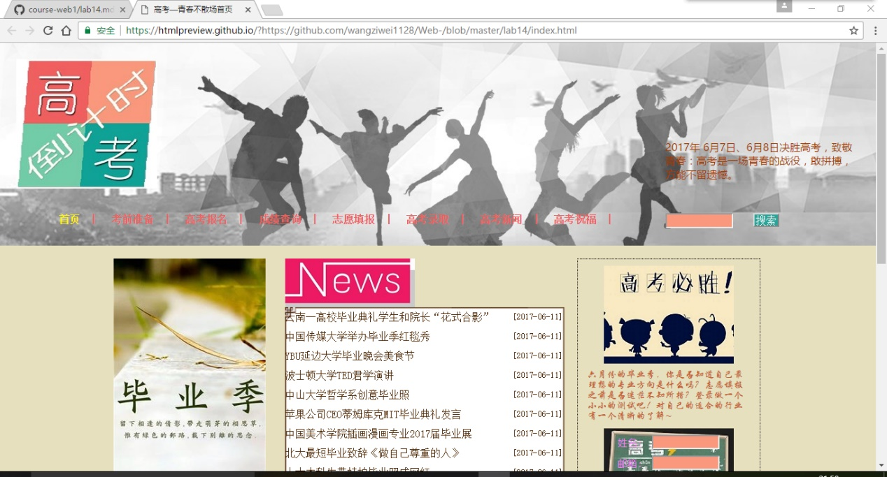

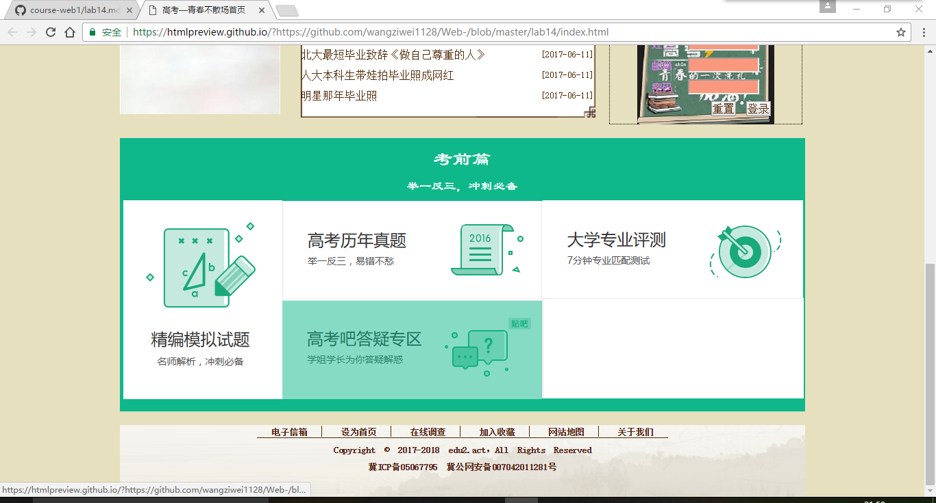

主要实现功能：

首页导航栏功能：下拉菜单

快速登录表单

1. 搜集网站素材

背景图片：…

1. *实现网页布局*

*静态与动态结合实现效果*

*静态通过CSS来实现 动态通过JS来实现*

*JS实现的功能：*

1. 导航栏效果：下拉菜单
2. 弹出层效果：点击“登录”按钮，弹出登录框，点击“关闭”按钮，登录框隐藏
3. 表单操作：表单验证，姓名和密码不能为空，为空给出友情提示并阻止表单提交
4. 幻灯片效果：图片轮播

4．设计总结：

1.需求分析阶段的经验：如何能做到布局的设计吸引浏览者、将重要内容分布在焦点处结构合理，内容精彩

2.编写HTML代码的经验：一行不包括多个标签、正确合理的代码缩进、使用相对路径引入图片、加入编码声明、确认文件编码

页内样式：设置某特殊页面单独的风格

外部样式：适用于各类网站

3.能够使用JavaScript实现网页交互或动态效果

## 课程小结

IE浏览器兼容性最差、谷歌浏览器兼容性最好